海南医学院教务部文件

海医教务〔2014〕115号

关于公布“海南医学院第七届医学生临床技能大赛”结果的通知

各相关单位
为贯彻卫生部、教育部关于《中国医学教育改革和发展纲要》的文件精神，加强青年教师临床教学技能的培养，提高青年教师、医学生的综合素质和人才培养质量，以赛促教，以赛促学，促进各教学医院交流学习和共同提高，学校于10月26日举办了海南医学院第七届医学生临床技能大赛，现将比赛结果予以公布。
希望各教学医院教师、医学生以获奖者为榜样，通过此次比赛“奉学道、尚医德、精医术、展风采”，以竞赛为契机，不断强化医学生的临床技能训练和提升实践能力，强化青年教师临床教学能力的培养，加强临床实践教学基地和临床教师队伍建设，进一步推动临床实践教育改革，引导医学生树立良好的职业道德，全面提高医学生综合素质和人才培养质量。同时，希望医学生们加强人文修养，勤奋学习，增强本领，努力成长为优秀的医务工作者、卫生事业科学发展的推动者和小康社会的构建者。

附件：海南医学院第七届医学生临床技能大赛获奖名单

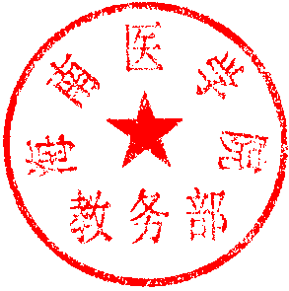

海南医学院教务部
2014年11月10日

附件
海南医学院第七届医学生临床技能大赛
获奖名单

一、团体比赛获奖情况：
一等奖：
海南医学院附属医院第2代表队（文昌发、韦珊、 温海玲）
二等奖：
海南医学院附属医院第1代表队（成凯、张敬春、刘敏）
附属人民医院第1代表队（雷振林、林健英、赵鋆）
三等奖：
农垦三亚医院代表队（陈飘文、唐甸健、黄奕芳）
附属人民医院第2代表队（许振伟、綦苗苗、陈少锋）
海口市人民医院代表队（张馨、陈海妹、梁尊森）
中国人民解放军总医院海南分院代表队（田丰源、高胤群、赵畅）
浙江省杭州市急救中心代表队（李甜、姚思晨、陈国珠）
二、优秀组织奖：
海口市人民医院代表队
三、个人擂台赛获奖情况：
擂台赛优胜奖：
附属医院代表队 陈饶芳（外科打结）
附属人民医院代表队 柯益民（心肺听诊）

海南医学院教务部 2014年11月10日印发
（共印20 份）

